Francoska in Italijanska cerkvena gotska arhitektura

Referat

Kazalo

Uvod 3
Gotika 4
Značilnosti 5
FRANCIJA 6
1.obdobje 6
Stolnica Notre-Dame, ok. 1163-1260, Pariz 7
2.obdobje 7
Beauvais Cathedral, ok. 1220-16.stoletje 7
3.obdobje 8
ITALIJA 8
VIRI: 10

Uvod

Predstavila bom gotiko na splošno: kdaj je nastala, v kakšnih okoliščinah in kje in tudi njene značilnosti, ter opisala predvsem francosko gotiko.

Gotika

Pridevnik "gotski" dolgujemo italijanskemu renesančnemu umetniku in piscu Vasariju. Kulturo, ki se je na zahodu razvila med 12. in 16. stoletjem, so on in sodobniki posmehljivo označili kot barbarsko (Goti so v zgodnjem srednjem veku vdrli v Evropo). Izraz gotski se je najprej nanašal na arhitekturo, potem na vso umetnost in na zadnje na celotno kulturo tega obdobja. Gotsko umetnost so dolgo obravnavali s prezirom in dela tega časa brez oklevanja uničevali.

Gotika je bila mednarodno gibanje, v katerem so v različnem obsegu sodelovale vse evropske dežele, prav gotovo pa je bila Francija njeno središče, od koder je gotika prodirali na vse strani. Značilna je za obdobje od sredine 12. stoletja do konca 15.stoletja.

Pojavila se je ko se je srednji vek iztekal, Evropa je bila pod pritiskom krize, ki je zajela cerkev in državo, ki sta se borili za oblast. Do moči pride nov družbeni razred- meščanstvo, saj trgovina in obrt prinašata vse več denarja. Pride do krize ne le na političnem področju to obdobje predstavlja krizo tudi za evropsko kulturo, katere podlaga je bila še vedno verska in bogoslovna, miselnost pa se je modernizirala ( prevodi iz grščine in arabščine, razvoj znanosti in raziskovanje narave).

Je plod zelo različnih sestavnih delov. Predvsem predstavlja obliko, ki se je razvila iz romanske umetnosti. Francoska romanika je že poprej jasno pokazala svojo naklonjenost do višine, ki jo je bilo treba samo poudariti in poenotiti. Romanska arhitektura je uporabljala polkrožni lok in pravilno, enakomerno razdelitev prostorov; s tem je uresničila pojem uravnoteženosti, v katerem so odzvanjali oddaljeni ideali odmaknjene klasike. Gotska arhitektura pa je obrnila hrbet temu občutku za mero, segala je v višino, ni se ozirala na klasično lepoto. Namesto težkih in masivnih romanskih stavb so gotske postajale večje, višje in s prevladujočimi šilastimi loki.
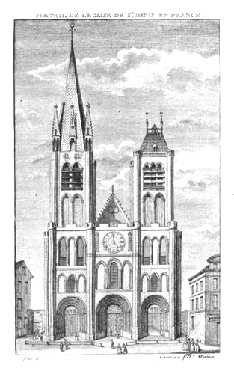
Bazilika Saint-Denis

Gotska arhitektura se je še bolj na široko in še bolj na gosto razmahnila, kot romanska in segla čez celo Evropo: v Italijo na Nizozemsko, v Anglijo, v skandinavske in nemške dežele, celo v Španijo in Portugalsko. Značilna stavba gotike je bila katedrala. Katedrala se je visoko in mogočno vzdigovala nad strehe in je bila daritev, ki jo je mesto poklonilo Bogu. Je zahvalna molitev ljudstva ter potrditev njegove moči in zvestobe. Katedrala je bila srce mesta in dokaz finančnega stanja mesta. Zato so srednjeveška mesta tekmovala med seboj v gradnji mogočnih in razkošnih katedral.

Začetek gotske umetnosti povezujemo z gradnjo kora bazilike Saint-Denis na pobudo opata Sugerja sredi 12. stoletja. Ta slog se je nezadržno in naglo razširil po vsem ozemlju francoskega kraljestva in po vsej Evropi.

Odtlej so ta način gradnje posnemali povsod. Gotski arhitekti so svoja dela zasnovali na treh bistvenih točkah: večanju odprtin, višanju stavbe in prizadevanju za enoten proctor.
Vendar so se od druge polovice 13. stoletja evropske dežele odmaknile od francoskega vzora. Vsako območje je gotiko preoblikovalo po svoje, v svojem duhu, vendar ji temeljnih posebnosti ni spremenilo. To je bila doba regionalnih gotik. V času svojega največjega razmaha je gotska umetnost prišla do Skandinavije, na vzhodu je dosegla Poljsko, na jugu se je pojavila v umetnosti latinskega Vzhoda do Cipra in Rodosa. Tako je bila gotska kultura svojevrstna vez v politično razdrobljeni Evropi.

Izjema je bila le Italija: dolgo ni sprejela gotske umetnosti, potem pa jo je izoblikovala po svoje in ohranila le nekatere razvojne značilnosti. Poleg tega se je sredi 14. stoletja v Toskani nakazala nova umetnost: renesančna. Postopoma je segla čez vse Evropo in do sredine 16. stoletja povsem izrinila umetnost gotike.

Značilnosti

- Želja po lahkotnejši notranjosti je pripeljala do drznega razvoja konstrukcije. Namesto velikih zidnih površin so zdaj postavili okna, debele zidove s prehodi pa so zamenjali tenki zidovi. Čeprav so bili zidovi teh gradenj precej lažji, so še vedno potrebovali oporo, zato so včasih na zunanji strani dodali oporne loke, denimo v Notre dame v Parizu (okoli leta 1180). Zaradi šilastih, visokih arkad je bila notranjost gotske cerkve elegantna, lahka in je niso ovirale težke strukturne značilnosti. To jim je omogočilo, da so ob vsaki priložnosti ostali zvesti svoji ljubezni do okraševanja.

- Simbol gotske umetnosti so katedrale (1 stolnica- cerkev kjer je škofovski sedež), ki so se strmo dvigale v nebo. Takšna gradnja je bila rezultat novih spoznanj na področju matematike in statike. Ugotovili so, da se pritisk arhitekture (stavbe) zbere le v nekaj točkah, zato so jih posebej okrepili. To je omogočilo skeletno zidavo (2 skeletna zidava je zidava kjer je dosežena trdnost strukture z uravnoteženjem vertikalnih in horizontalnih prvin. Te prevzamejo obremenitev, zato je lahko notranji prostor svobodno oblikovan in tudi zunanje stene so lahko iz materialov ki nimajo nosilne vloge (steklo)). Za gotiko je značilna tudi poenotenost in enakovrednost prostorskih delov, ki z vsemi stebri, slopi, polstebri in daje vtis migetave/ spemenljive notranjosti. Vtis spremenljivosti poudari tudi obarvana svetloba, ki pada v notranjost skozi vitraže (3 slikana okna).

- Za cerkve je značilna vzdolžna zasnova (latinski križ), vendar križiščni kvarat (4 sečišče glavne in prečne ladje) ni več osnovno merilo za cerkev. Pojavi se šilasti obok, kasneje križno-rebrasti. Iz stopnjevane cerkve (5 stranski ladji sta nižji od glavne) se v 15.stoletju razvije dvoranski tip cerkve (6 vse ladje so enako visoke, vtis enotnega prostora).

- Zunanjščina ni več jasno razčlenjena ampak je prekrita z množico paličastih členov ki poudajajo vzpon v višino.

- Značilno so predvsem križno-rebrasti oboki in šilasti loki.

- Višina je poudarjena s fialo (7 stolpi s koničasto streho na stebrih)

- Značilno je predvsem zanikanje materiala, saj kamen deluje kot lupina

FRANCIJA

Francosko gotsko arhitekturo običajno delimo v tri velika obdobja: na začetno, ki se razpenja v času med 1144 in 1190, drugo obdobje ali čas klasike, ko je gotska arhitektura dosegla popolno zrelost, sledi tretje obdobje ''plameneče'' gotike/ tudi cvetne, kjer so bili prvi znaki ali uveljavitev plamenasto uvitih linij. Plamenasta gotika se je nadeljevala vse do 16. stol. in je časovno prekrila začetke italijanske renesanse

Če bi hoteli našteti vse pomembne gotske stavbe v Franciji, bi se jih nabrala dolga vrsta; moramo pa reči, da se v njih razkrivajo tudi poteze posameznih področij. Burgundska arhitektura je na primer prek cistercijanskega reda povzela izredno preproste oblike. Temeljne razlike med arhitekturo z Ile-de-France in na primer južnimi pokrajinami so v tem, da le-te odklanjajo nekatere najznačilnejše gotske poteze; kakor npr. zunanje opornike, uvajajo pa nove značilnosti: ladje so zelo široke in vertikalizem je znatno omejen. Spremembe v dinamiki potrjujejo tudi podatki: stolnica v Angersu ima glavno ladjo široko 16,60 m, v Toulousu 19 m, medtem ko širina v katedralah s francoskega severa nikoli ni presegla 12 m. Naslednja značilnost južnofrancoskih cerkva je, da dajejo trdnjavski videz. Vzrok za to so verjetno nemiri, ki so sledili albižinski vojni, in stoletna vojna. Prav pogosto so bile cerkve poslednje oporišče branilcev mesta in tipičen primer take cerkve - trdnjave - je stolnica v Albiju, postavljena med leti 1282 in 1290, pri kateri dajejo zaobljeni oporniki videz številnih majhnih stolpov.

1.obdobje
Med prvim obdobjem so nastale številne katedrale, ki so pogosto izredno prostorne, najbolj znana je Notre-Dame v Parizu. V teh cerkvah še naletimo na nekatere romanske prvine, ki so zlagoma izginjale.

Stolnica Notre-Dame, ok. 1163-1260, Pariz
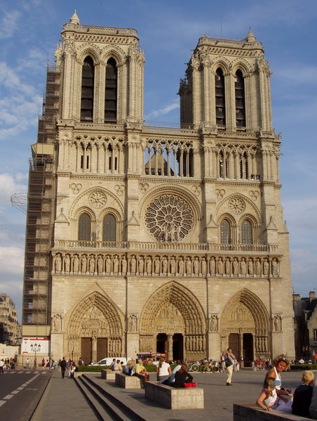

Notre-Dame
Sodi v zgodnjo gotiko, kar je razvidno iz jasno razčlenjenega pročelja- vsak del lahko jasno ločimo od drugih. Kompozicijo pročelja obvladujejo trije vodoravni in trije navpični pasovi, ki se križajo v okensik roži. Tako je uravnotežena širina in višina ( to je značilnost zgodnje gotike, medtem ko v visoki gotiki prevladuje višina). Pritličje ima tri vhode in zašiljen timpanon (8 polje nad vrati) ki se stopničasto poglablja. Nad njimi je tako imenovana "kraljevska galerija" (9 vodoravni pas s kipi francoskih vladarjev). V naslednjem nadstropju je rozeta (10 okenska roža) z dvema dvodelnima oknoma. V tretjem nadstropju pa prevladujeta zvonika.

2.obdobje
V drugem-klasičnem gotskem obdobju so se mere še povečale. Po tem se gotika kaže povsem neodvisno od romanskega izročila; začne se gradnja celega niza prestižnih cerkva. Največja je stolnica v Beauvaisu, ki so jo začeli graditi leta 1247; obok se je dvignil 47 m visoko in se zrušil. Tukaj se je izkazalo, da mora imeti tudi hrabrost arhitektov svoje meje, brezmejna pa je še vnaprej ostala fantazija, ki se je izražala v vrsti prekrasnih dosežkov, kakršen je npr. kor stolnice v Beauvaisu z izjemno visokimi okni.

Beauvais Cathedral, ok. 1220-16.stoletje
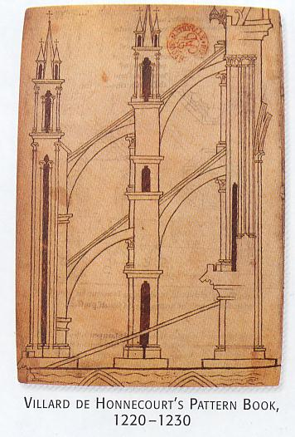

Oporni loki - Beauvais
Leži v severni Franciji in je najbolj drzna gradnja gotske arhitekture. Njena glavna ladja izvira še iz romanskih časov (10. stoletje), ko so jo povečali, zvišali in preuredili.S 50. metri visoko ladjo in 150. metri visokim vrhom je najvišja in najobsežnejša gotska katedrala v Evropi. Čeprav to kar vidimo danes je le polovica predlagane višine iz leta 1220. Da so lahko tako visoko gradili so uporabili oporni lok, ki je razbremenil katedralne zidove. Višja kot je bila katedrala, večji daljši so bili loki. Tako so vitraži lahko zavzemali celotno steno. Leta 1284 je bila gradnja porekinjena zaradi zrušitve oboka, leta - ta dogodek pogosto povezujejo z zaustavitvijo in propadom francoske gotike, saj je bil konec vedno bolj drznih prizadevanj, da bi čedalje bolj zviševali višino ladij. Ta dogodek pomeni mejo, do koder je segla klasična gotika.Bila je srednjeveška prispodoba Babilonskega templja, saj je bila narejena da doseže Boga. Hoteli so narediti najvišjo zgradbo s čimveč vitražev. Tako so želeli narediti vtis na Cerkev in na vernike.

3.obdobje
Že od leta 1250 se je v Parizu razvijal slog, ki ga ni zanimalo zunanje veličastje, temveč ravnovesje; to je plemenasta gotika, čas zrelosti. Struktura gotske arhitekture se je razvila do skrajnosti. Oboke in stebre so stanjšali, kolikor je bilo mogoče, slikana okna pa so postajala vedno bolj pomembna.

Je poslednja velika stopnja srednjeveške arhitekture, v Franciji ni ravno uspevala: dežela je takrat zavoljo zgrinjajočih se angleških invazij izgubila kulturno in politično prvenstvo. In ravno v času, ko je tehnika doživljala popolnost, so se pojavljali znaki globoke kulturne krize. Skrajno razvita eleganca se je istočasno srečevala z upodobitvami brezprimerno brutalne in včasih celo vulgarne resničnosti. Še vedno so gradili velike katedrale in dodajali nove stavbne dele že obstoječim, vendar je umetnost dala svoje najbolj izvirne rešitve v gradnji dvorcev, v slikah in tapiserijah, ki so krasile notranjščine palač
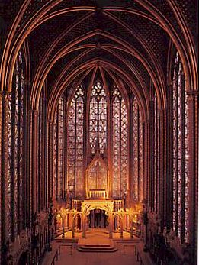

Sainte - Chapelle
Najlepše stvaritve visoke gotike so dela arhitekta Pierra de Montreuila, na primer Sainte-Chapelle* (posvečena leta 1248). V 14. stoletju je bilo v Franciji vedno manj gradbišč. Arhitektura Ile-de-France je izgubila svoj pomen. Uveljavile so se novosti v manjših krajih, predvsem v jugozahodni in osrednji Franciji (katedrala Sainte-Cecile v Albiju, katedrala v Narbonnu).

ITALIJA

V Italijo se francoski vpliv toliko ne razširi zaradi takratnjih političnih problemov.
Italijanska gotika se popolnoma razlikuje od francoske: stene so zaprte, vendar vseeno prepoznamo značilne gotske prvine: šilasti lok, polstebri, pilastri... Vitraži so bolj redki v primerjavi z Francijo, a zato ima velike stenske poslikave.

Prva gotska cerkev v Italiji je San Francesco (1228- 1253) Asisi, v kateri so Giottove freske in katera je postala zgled za ostale gotske cerkve v Italiji. V Italiji se razvije tudi Beneška gotika ki je posebnost - San Giovanni e Paolo in Santa Maria Gloriosa dei Frari (ok. 1330-15 stoletje).

V Evropi 14. stoletja je imela Italija posebno mesto. Medtem, ko je drugod cvetela prava gotika, so dela v Toskani že naznanjala renesanso.V Italiji se je sprejemanje francoske gotike končalo pri okrasju, kajti struktura italijanskih stavb je v bistvu ostala negotska. Takoj sicer vidimo, da so cerkve - kot sta katedrali v Sieni* in Orvietu - višje, da so na pročelju gotska čela in križne rože° kot tudi velika okrogla okna in stolpiči ob straneh. Čeprav so v notranjosti sicer kdaj uporabili križnorebrasti obok, jih arhitekturni podvigi severnoevropske gotike niso zanimali. Oporni lok je bil v italijanski arhitekturi redek element. Uporabljali so močne zunanje slope° ali pa železne vezi, da so zadržali pritisk zidov. Ohranile so se tudi čisto italijanske posebnosti, kot je od cerkve ločen zvonik. Ker so bile mestne skupnosti močne, so zgradili številne posamezne stavbe. Srednjeveško izročilo s stolpnimi linami in izlivnicami° so združevali z gotskim okrasjem kot na mestni hiši v Sieni*.V Benetkah se je pridružil še vpliv bizantinskega okrasja, kot ga vidimo na Doževi palači

V zadnjem gotskem obdobju so prostori postali dvoransko odprti, oboki niso bili več strmo šilasti, prevladovati je začelo občutje širine, zleknjenosti. Lahko bi že sodili v renesančne palače, vendar je bil prostor praviloma ujet v mrežast, cvetlični ali zvezdast obok: rebra in služniki, ki so se uvili v vzorce, nimajo poslej nobene nosilne vloge več, so dekoracija. Stolnice so ogromne, kot denimo katedrala v Milanu ki so jo zidali od konca 14.stoletja pa vse do 16.stoletja. Zidali so jo arhitekti iz Nemčije, Italije, Francije.

VIRI:

Laule, Toman, Bednorz (2004); Architecture of the Middle Ages; Feierabend
Seidler, Harry (2004); The grand tour; Taschen
Glancey, Jonathan (2003); The story of architecture; DK
Berzelak, Stane (2002); Srednji in novi vek; Modrijan
Golob, Nataša (2003); Umetnostna zgodovina; DZS

http://en.wikipedia.org/wiki/Beauvais_Cathedral, 13.12.2005
http://www.oise.pref.gouv.fr/Site/Oise_images/images/beauvais04.jpg, 13.12.2005
http://www.gargouilles.be/beauvais-st-pierre/007.jpg, 13.12.2005
http://www.herodote.net/Images/SainteChapelle.jpg, 14.12.2005

http://www1.cs.columbia.edu/~sedwards/photos/paris2002/Images/P3011042%20Notre%20Dame%20Int.jpg, 13.12.2005

http://www2.sjsu.edu/depts/jwss/bath2004/images/Notre%20Dame%20Exterior%2001.jpg, 13.12.2005

http://en.wikipedia.org/wiki/Image:Notre_Dame_de_Paris%2C_front_view%2C_summer_2004..JPG, 13.12.2005

